Что нужно сделать специалисту по охране труда в связи с угрозой
распространения коронавируса

Предписаний, требований и рекомендаций много, но у кадровиков и специалистов по охране труда возникает множество вопросов о том, как все применить на практике.

1) Издайте приказ о профилактических мерах

В нем подробно изложите все принимаемые меры, дайте четкие инструкции к исполнению. В условиях повышенной эпидемиологической готовности федеральные власти передают бразды управления на местах региональным органам. Главный принцип — следите за нормативными актами по своему региону. Если местных правил нет, разработайте собственный перечень мероприятий.

2) Особый подход к санитарно-бытовым и рабочим помещениям

Организуйте дезинфекцию, поменяйте график уборки — ее нужно проводить несколько раз в день. Обеспечьте персонал дополнительными средствами гигиены. Разместите на видных местах информационные материалы: памятки, инструкции, выписки из нормативных актов.
Рекомендуйте сотрудникам отказаться от сушилок, предоставьте им одноразовые полотенца для рук.
Обеспечьте регулярное проветривание рабочих помещений.
Следите, чтобы дезинфицировались столы, дверцы и ручки, офисная техника.

3) Проведите внеплановый инструктаж

Это надо сделать дистанционно, чтобы исключить сбор работников на ограниченном пространстве. Например, организуйте рассылку через корпоративную электронную почту. Основание для такого инструктажа — решение работодателя, согласно п. 2.1.6 Порядка 1/29.

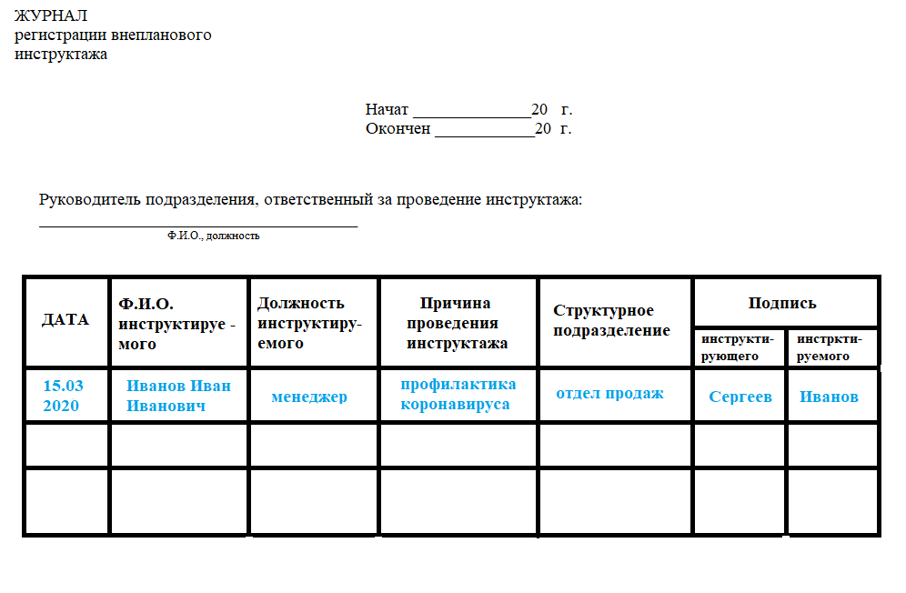
4) Организуйте измерение температуры тела

Эта мера вызывает больше всего вопросов. Законно ли медицинское вмешательство такого рода? Как обрабатывать и хранить полученную информацию, ведь это персональные данные? Сейчас на первый план выходят региональные распоряжения. Поэтому там, где есть прямые указания измерять температуру, это законно. Чтобы не нарушить правила работы с персональными данными, храните сведения не больше одних суток. Этого достаточно для принятия решения. Если температура у работника повышена, отстраните его от работы. Объясните, что отказ уйти грозит административным или уголовным наказанием. Когда измерять? Лучше перед началом рабочего дня, чтобы исключить совместную работу здоровых и заболевших сотрудников ( регистрация в журнале «Здоровья»).

